Практическая работа №1: Установка системных программ и
применение команд операционных систем (МОС ОС)

Выполнение заданий

Задание №1
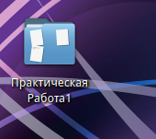

рисунок 1.Мы создали папку на рабочем столе.

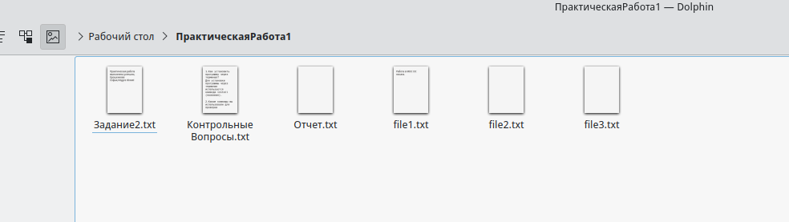
рисунок 2.Мы создали текстовые файлы в этой папке.
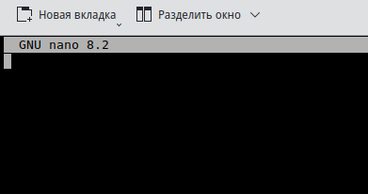

рисунок 3.Терминал не работает.
Контрольные вопросы:

1.Как установить программу через терминал?

Для установки программы через терминал используется команда install (название).

2.Какие команды вы использовали для проверки производительности?

Команды sysinfo и performance.

3.Как удалить установленную программу?

Для удаления программы используется команда remove (название)
Работу выполнили ученицы 10 А класса: Недуга Ю. Д., Ерошенкова С. А.

